**大学闲置物品交易平台**

**项目文档**



2051970 赖羿龙 2052225 张勤杭 2052727吕天成

1953729 吴浩泽 2053049 黄远宏

2022年春季系统分析与设计

和上次相比的改进 3

功能模块 3

用例概述 3

分析模型 4

架构分析 4

架构分析图 4

架构概述 5

用例实现 6

用户中心-张勤杭 6

用户登录-张勤杭 8

出售商品-黄远宏 9

商品管理-黄远宏 12

管理员登陆-吕天成 14

购买商品-吕天成 16

订单管理-吴浩泽 18

订单介入-吴浩泽 21

用户管理-赖羿龙 23

检索商品-赖羿龙 26

分析机制 28

分析机制表 28

分析机制概述 28

# 和上次相比的改进

## 功能模块

由于之前对于系统的基本功能进行了分析和设计并且给出了用例详述，在经过了期中汇报后我们决定结合当下同学的购买需求，设置了少接触、少运输的团购功能，进一步降低运输成本减少学生开销，同时减少接触便于疫情防控

### 用例概述

用例图：

# 分析模型

## 架构分析

## 架构分析图

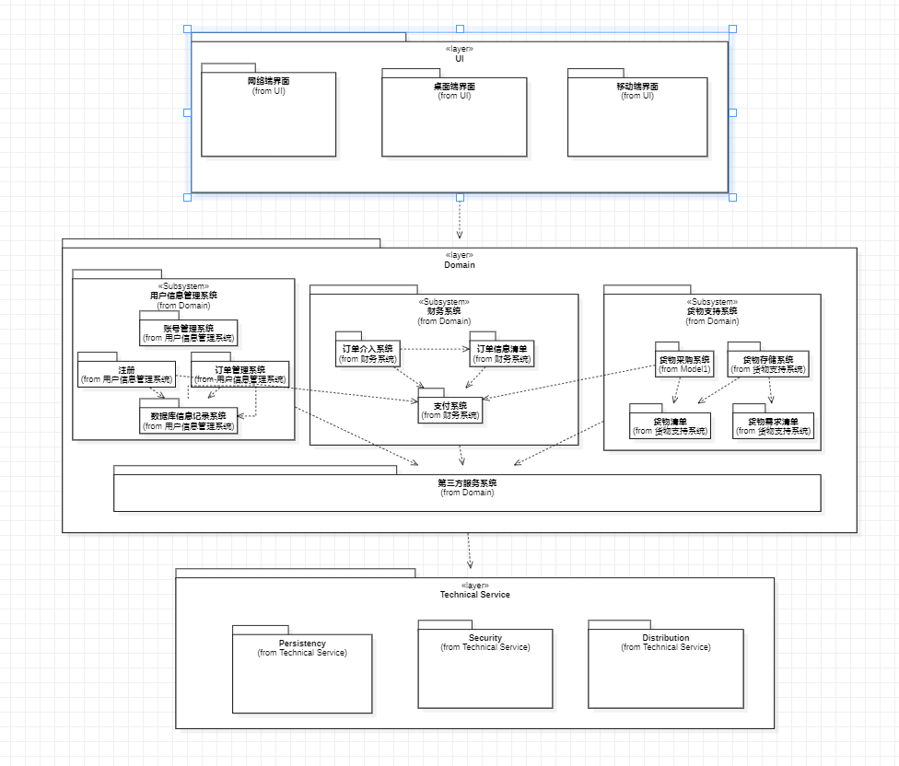

## 架构概述

**UI Layer**

为平台系统用户提供接口，接受用户请求，显示反馈的数据，提供交互式操作界面。

|  |  |
| --- | --- |
| 网络端界面 | 位于浏览器网页中的UI界面，为用户提供系统所具有的所有服务。 |
| 桌面端界面 | 位于PC端的UI界面，为用户下载的软件所具有UI界面，为用户提供系统所具有的所有服务。 |
| 移动端界面 | 位于移动端端的UI界面，为用户下载的软件所具有UI界面，为用户提供系统所具有的所有服务。 |

**Domain Layer**

本层次提供系统业务逻辑部分，包含了四个部分，分别是系统的三大子系统和第三方服务的接口。

|  |  |
| --- | --- |
| 用户管理系统 | 这个子系统用于管理用户信息，其中数据库信息记录系统记录所有用户的注册信息、账号信息、订单信息，为各类服务提供支撑 |
| 财务系统 | 这个子系统用于管理平台的财务和订单支付，可以实现货物采购，货物售卖以及订单介入等功能，保证财务的稳定。 |
| 货物支持系统 | 这个子系统用于管理平台背后的货物资源，包括货物的采购、存储、分配、售卖等。 |
| 第三方服务系统 | 这个部分集中了平台所用的第三方服务，1包括了人口信息系统、支付认证系统、手机号验证服务等的接口 |

**Technical Service**

|  |  |
| --- | --- |
| Persistency | 为本系统提供与数据库有关的持久化服务 |
| Security | 为本系统提供与安全性有关的服务 |
| Distribution | 为本系统系统分布式的处理服务，以提供对于性能、一致性等等众多问题的解决方案。 |

# 用例实现

## 用户中心-张勤杭

|  |  |  |
| --- | --- | --- |
| 用例名称 | 用户中心 | |
| 场景 | 用户（商户或是顾客）需要管理和完善自身的信息 | |
| 触发事件 | 需要用户填写信息、通知用户消息、查看购物车或者商品信息时 | |
| 简单描述 | 此用例发生在用户注册完账号需要完善自身资料、更改自身信息、购物时更改收货地址、查看购物车中商品，还能提示为用户通知消息 | |
| 参与者 | 用户，信息管理系统，商品管理系统 | |
| 利益相关者 | 用户，平台 | |
| 事件流 | 主要事件流 |  |
| 1.用户在完成注册第一次登录到平台时，平台会要求用户进入用户中心完善个人资料。  2.若用户想要修改个人资料，可随时进入到用户中心修改。  3.若用户在购买商品时或付款未发货时需要修改收货地址，可以前往用户中心进行修改。  4.用户在将商品加入购物车后，若用户要对该商品进行进一步处理，如付款或将其从购物车中删除，可通过用户中心中的我的购物车模块进行操作。  5.用户中心还会为用户提供商品物流状态、购物车商品折扣、退款进度等消息通知。   1. 若用户注册为商户，当想要管理商品时可以进行上架修改删除 2. 用户作为商户可以处理退货信息 3. 用户可以进行订单维护，包括查询和删除 | |
| 前提条件 | 用户登录进入平台界面 | |
| 后续条件 | 用户添加购物车，或想进行个人资料的更新 | |

**类图：**

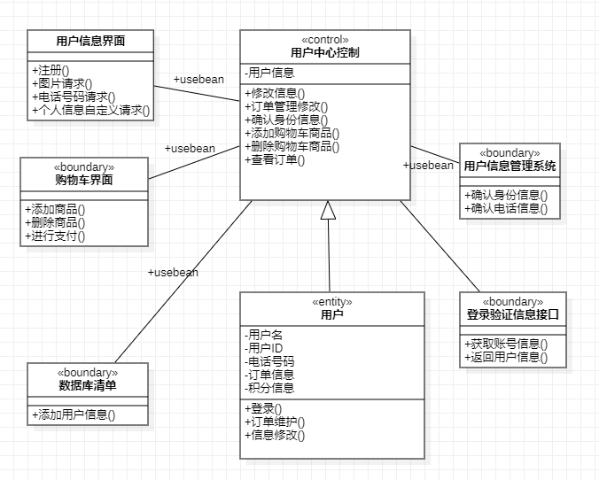

**时序图**：

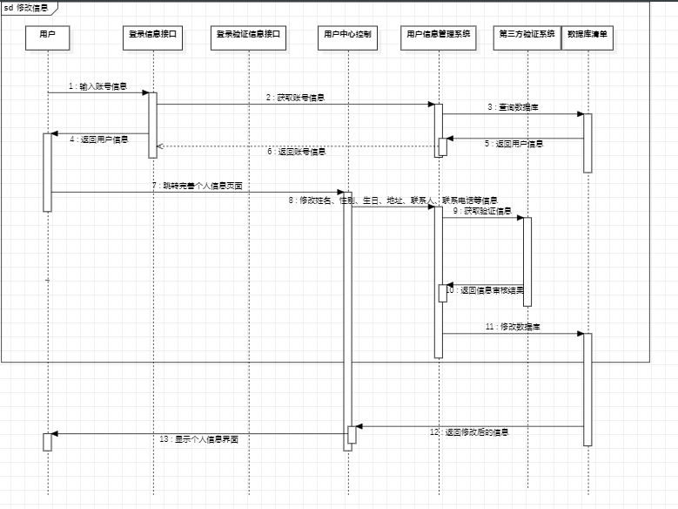

## 用户登录-张勤杭

|  |  |  |
| --- | --- | --- |
| 用例名称 | 用户登录（新用户注册） | |
| 场景 | 用户通过学生证或是身份证通过手机或是其他电子产品进行注册  修改账号密码  后续进行登录 | |
| 触发事件 | 用户使第一次用本产品时  用户后续登录时 | |
| 简单描述 | 此用例发生在用户第一次下载本软件或是进入本平台网站，了解了平台信息后希望可以使用闲置物品交易平台交易物品，注册获得个人账号以享受平台的服务以及后续登录以及对账号 | |
| 参与者 | 卖家，买家，平台 | |
| 利益相关者 | 卖家，买家 | |
| 事件流 | 主要事件流 | 扩展事件流 |
| 1. 用户通过身份证件或是学生证件进行用户注册 2. 平台确认用户身份信息 3. 系统请求用户输入手机号 4. 系统发送验证码并请用户填写验证码 5. 用户输入验证码 6. 用户输入密码 7. 系统提醒用户注册成功 8. 用户使用身份证认证得到普通账号 9. 用户使用学生证注册得到学生认证账号 | 用户身份证或是学生证过期或是遗失：  可以联系系统客服进行人工审核注册账号，系统会给出提示进行人工服务办理  用户输入验证码错误   1. 系统提示验证码错误 2. 系统显示倒计时60秒可以重新发验证码   用户需要修改账号密码：   1. 系统发送更改请求 2. 系统对请求进行验证实现账号密码修改 |
| 前提条件 | 用户点击【注册】【登录】 | |
| 后续条件 | 用户得到学生认证账号或者是普通账号并且可用于登录 | |

**类图**

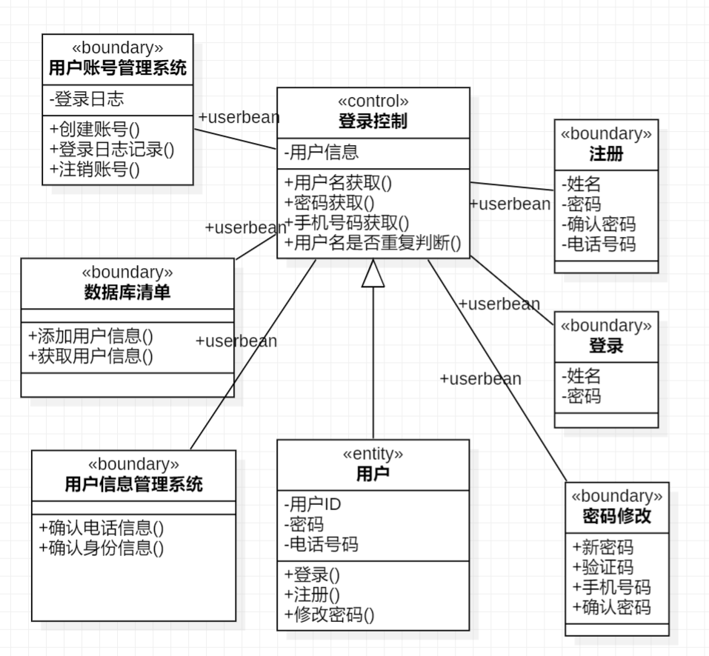

时序图

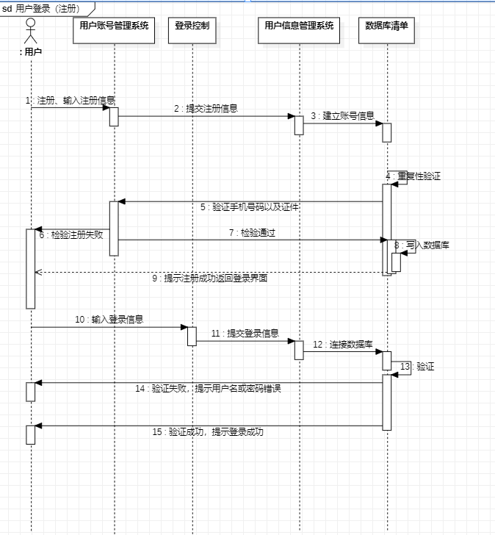

出售商品-黄远宏

|  |  |  |
| --- | --- | --- |
| 用例名称 | 出售商品 | |
| 场景 | 卖家对商品进行出售 | |
| 触发事件 | 卖家在进行发布商品行为时 | |
| 简单描述 | 此用例发生在卖家决定出售某种闲置物品时，卖家先选择出售商品类型，再通过上传图片和文字描述自定义商品详情并定价，平台将相关信息发送给管理员审核，并实时向卖家反馈审核结果，审核通过后，买家可浏览选购。 | |
| 参与者 | 卖家，买家，管理员 | |
| 利益相关者 | 卖家，买家，平台 | |
| 事件流 | 主要事件流 | 扩展事件流 |
| 1. 卖家确定出售商品后，要求卖家上传图片，文字描述等以生成商品详情。。 2. 卖家设定商品单价，同时自定义商品优惠促销活动，是否提供包邮服务等。 3. 商品相关信息提交到系统后台，管理员进行人工审核，并将审核结果以及修改建议同步给卖家。 4. 商品成功发布后，实时为卖家更新求购者留言，下单等情况。 | 未通过审核：  卖家发布商品后未通过审核，商品信息会保存在卖家的个人主页，管理员会将审核不通过的原因告知卖家，卖家可选择尝试修改商品信息并重新提交审核，也可以选择放弃出售该商品并从个人主页中删除该条商品信息。  买家退换货：  买家可以向卖家提出退换货申请及退换货理由。卖家可以选择同意退换货，也可选择拒绝退换货并由管理员介入处理。如果卖家长时间不处理退换货要求，平台会自动通过买家的退换货申请。 |
| 前提条件 | 用户进入出售商品界面 | |
| 后续条件 | 用户编辑完  成商品图片和描述后点击发布商品按钮 | |
|  |  | |

**类图**

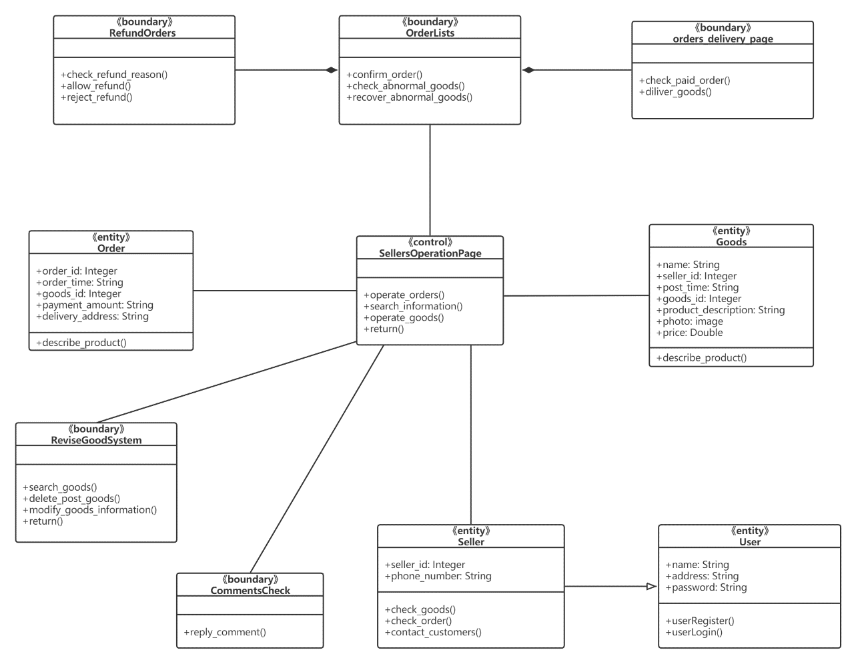

**时序图**

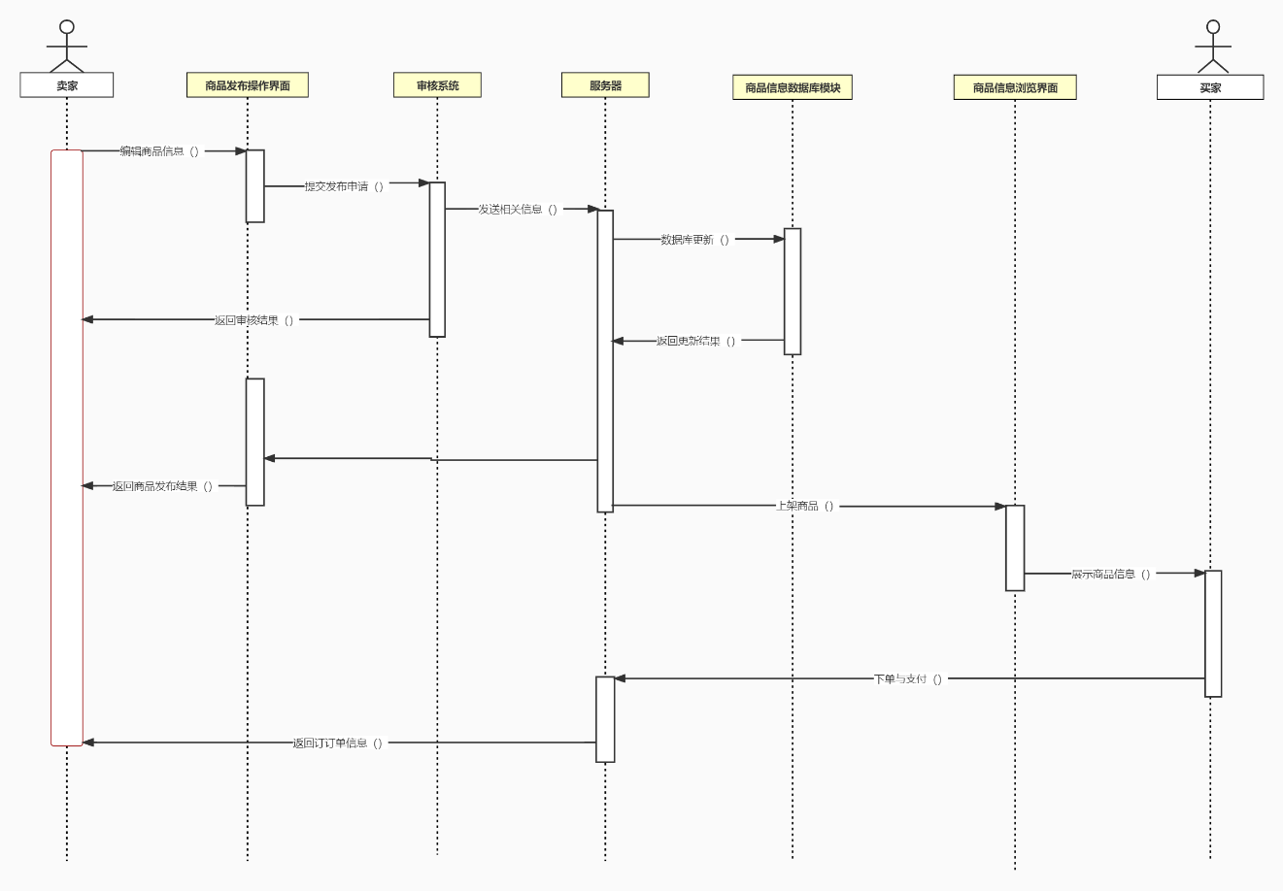

## 商品管理-黄远宏

|  |  |  |
| --- | --- | --- |
| 用例名称 | 商品管理 | |
| 场景 | 查看商品列表，改变商品余额，下架商品 | |
| 触发事件 | 当有买家联系卖家购买商品后数据提交给管理员时 | |
| 简单描述 | 买家购买商品，卖家出售商品，管理员对应查找商品，改变商品余额 | |
| 参与者 | 买家，卖家，管理员 | |
| 利益相关者 | 买家，卖家 | |
| 事件流 | 主要事件流 | 扩展事件流 |
| 1. 管理员登录系统输入商品销售信息(包括商品编号，数量，单价，日期)。  2. 输入用户付款金额，系统计算找零金额返回给买家，把收益按比例分给卖家。  3. 管理员进行信息审核分类，修改商品库存余额。打印销售收据给用户  4. 管理员对违规商品进行暂时下架处理，审核是否合格。 | 管理员若未成功登录系统，则应该及时通知用户，并快速解决该问题，以免影响商品的买卖  在买卖结束后若卖家已无商品，则可询问是否下架，还是选择继续进货交易 |
| 前提条件 | 买家与卖家协商完毕，已经购买后 | |
| 后续条件 | 商品的库存余额被修改 | |

**类图：**

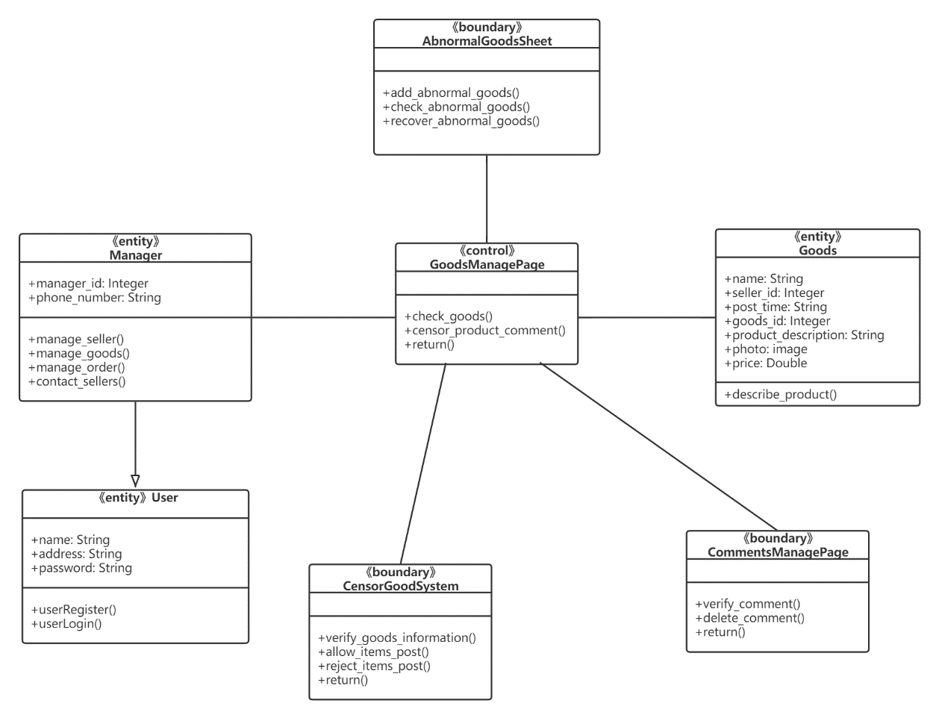

**通信图**

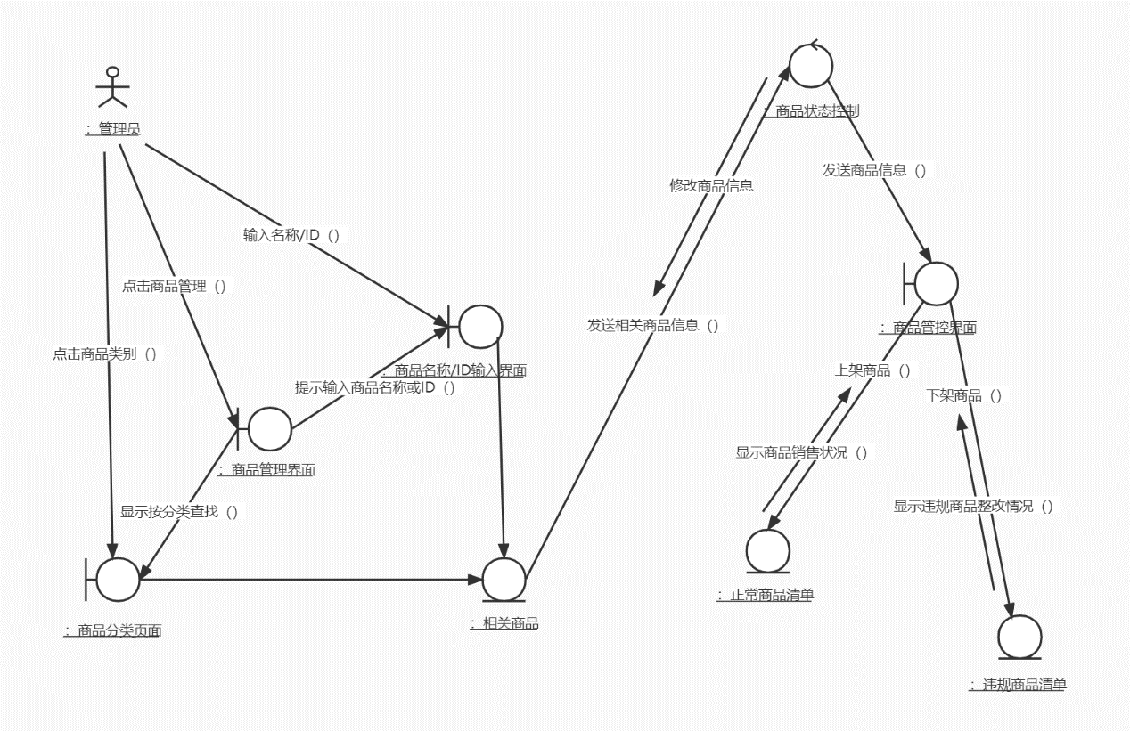

## 管理员登陆-吕天成

**用例细化**

|  |  |
| --- | --- |
| 用例名称 | 管理员登陆 |
| 场景 | 以管理员身份登入平台系统 |
| 触发事件 | 管理员打开软件点击登陆按钮时 |
| 简单描述 | 此用例发生在管理员利用自身专业账号密码登入平台时，平台会对账号和密码做出模式判断以及识别出管理员身份并赋予管理员平台管理权。 |
| 参与者 | 管理员，平台系统 |
| 利益相关者 | 管理员，平台系统 |
| 事件流 | 主要事件流 |
| 1. 管理员打开软件，系统将默认提示账户登入界面。 2. 管理员填写自己的账号和密码。 3. 管理员也可以通过忘记密码重新设置密码。 4. 管理员向系统发出登陆申请。 5. 系统将输入的账号和密码与账户信息系统比对。 6. 账户密码正确后完成登陆操作 7. 若匹配不成功则提示重新输入账户和密码 8. 同时若存在登陆错误，在登入中加入验证码，进行人机验证。 9. 若登陆错误超过十次，则暂停登陆功能。 |
| 前提条件 | 管理员进入登陆界面时 |
| 后续条件 | 系统未检测到以往登陆信息时 |

**类图**

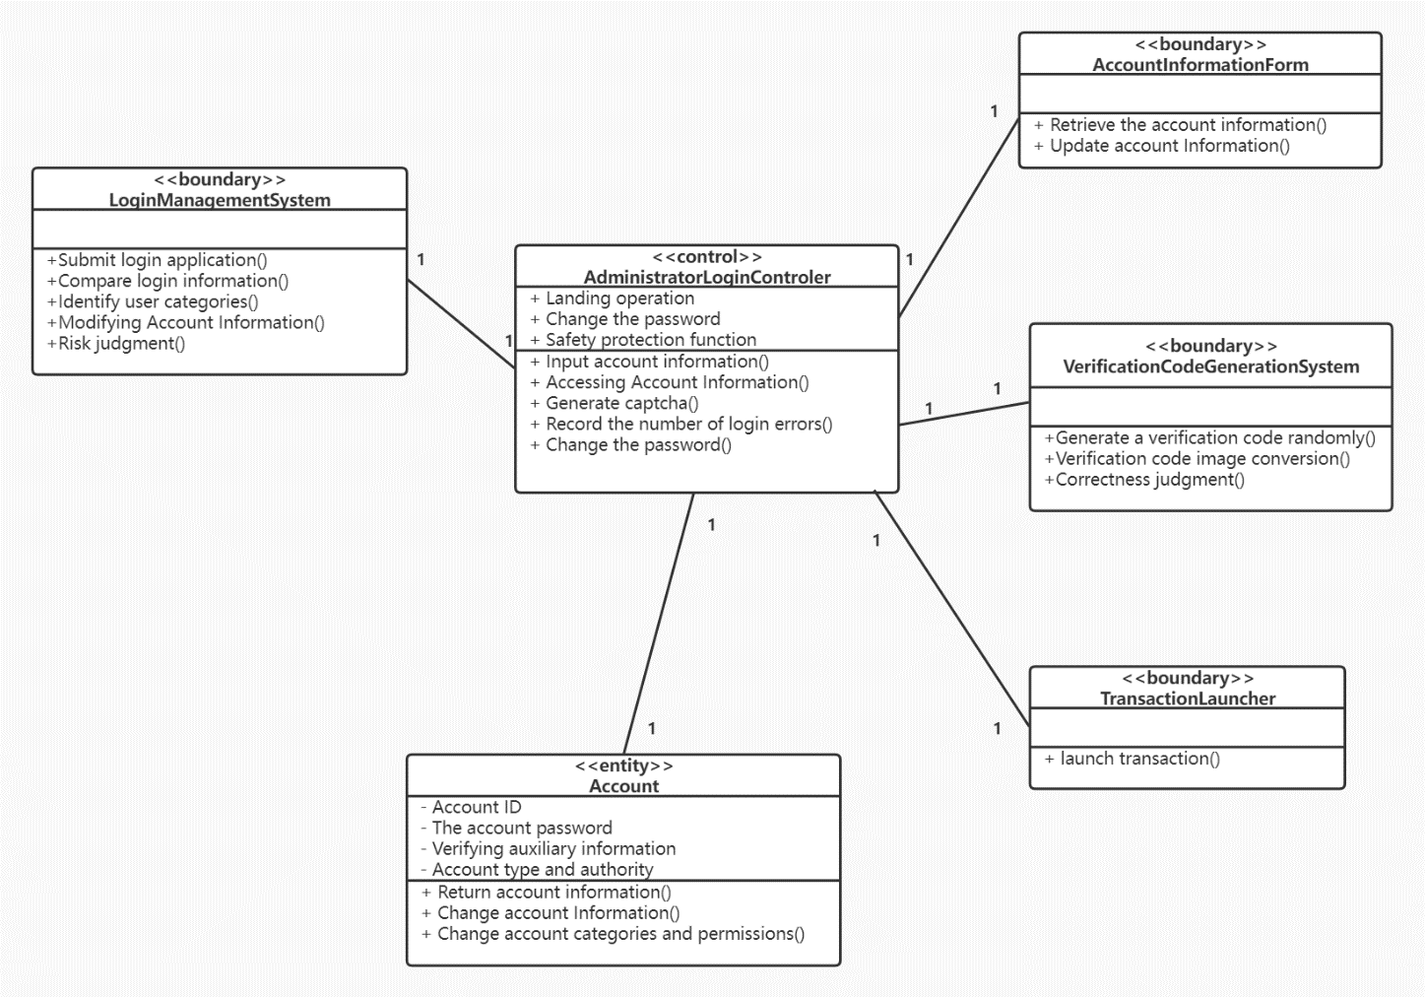

**时序图**

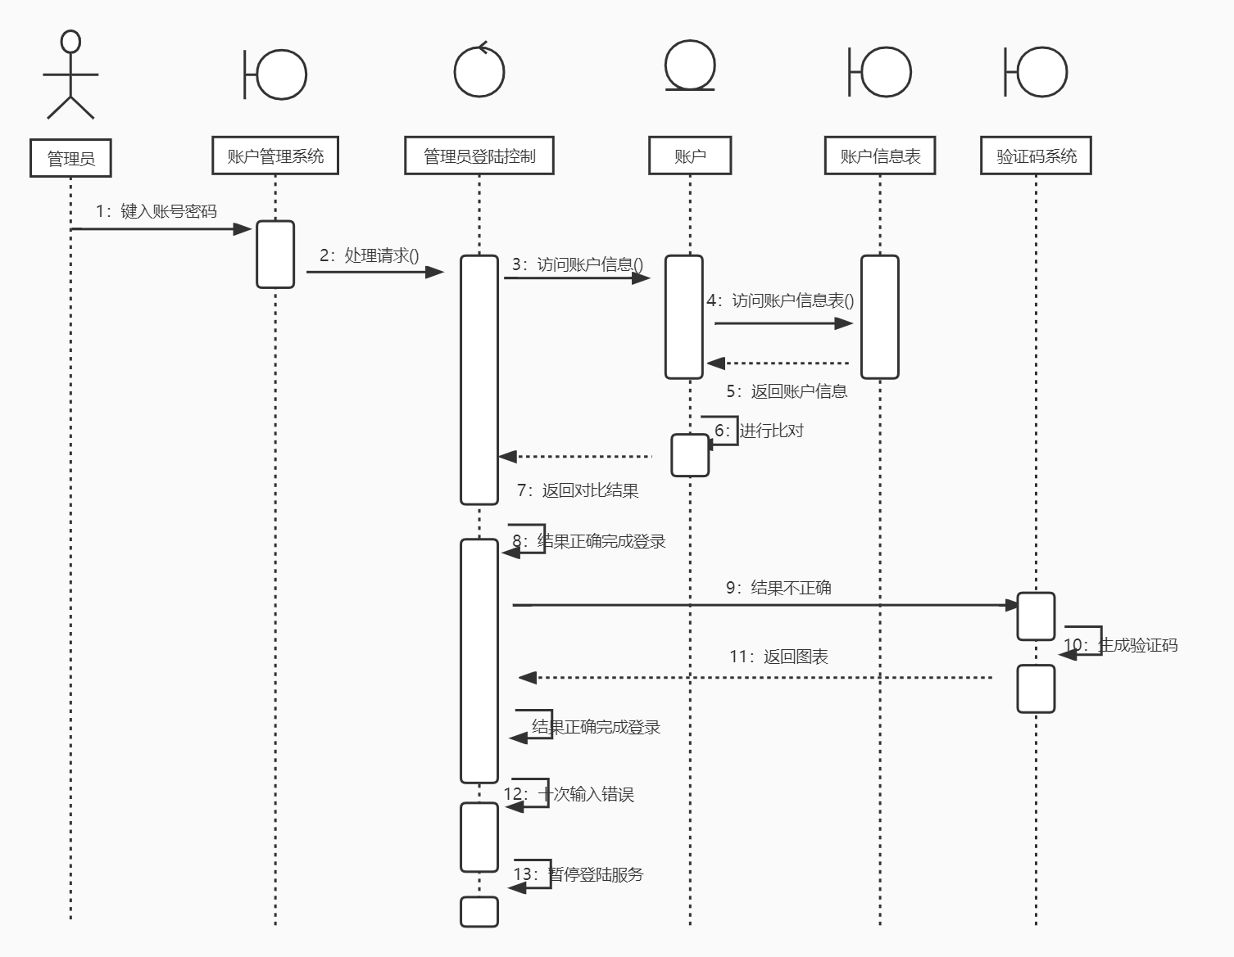

## 购买商品-吕天成

**用例细化**

|  |  |
| --- | --- |
| 用例名称 | 购买商品 |
| 场景 | 用户对商品进行交易 |
| 触发事件 | 用户在进行商品购买行为时 |
| 简单描述 | 此用例发生在用户挑选完心仪的商品后，进行付款行为、平台生成订单信息、并且将交易详细信息实时同步给买家 |
| 参与者 | 买家，卖家，平台 |
| 利益相关者 | 买家，卖家，平台 |
| 事件流 | 主要事件流 |
| 1. 用户挑选喜欢的商品并下单。 2. 订单管理系统生成新订单。 3. 用户在规定时间内完成付款。 4. 一定时间内未付款或用户主动取消订单，则取消订单。 5. 用户若完成付款后，则修改订单状态，准备配送。 6. 进入商品配送状态。 7. 商品送达后用户确认收货后，修改订单状态为完成。 8. 收货后十四天内用户可以进行退换货操作。 9. 收到退换货申请后修改订单状态并将申请向买家通报。 |
| 前提条件 | 用户进入商品详情信息界面 |
| 后续条件 | 用户点击购买商品页的购买按钮或是购物车中的购买按钮 |

**类图：**

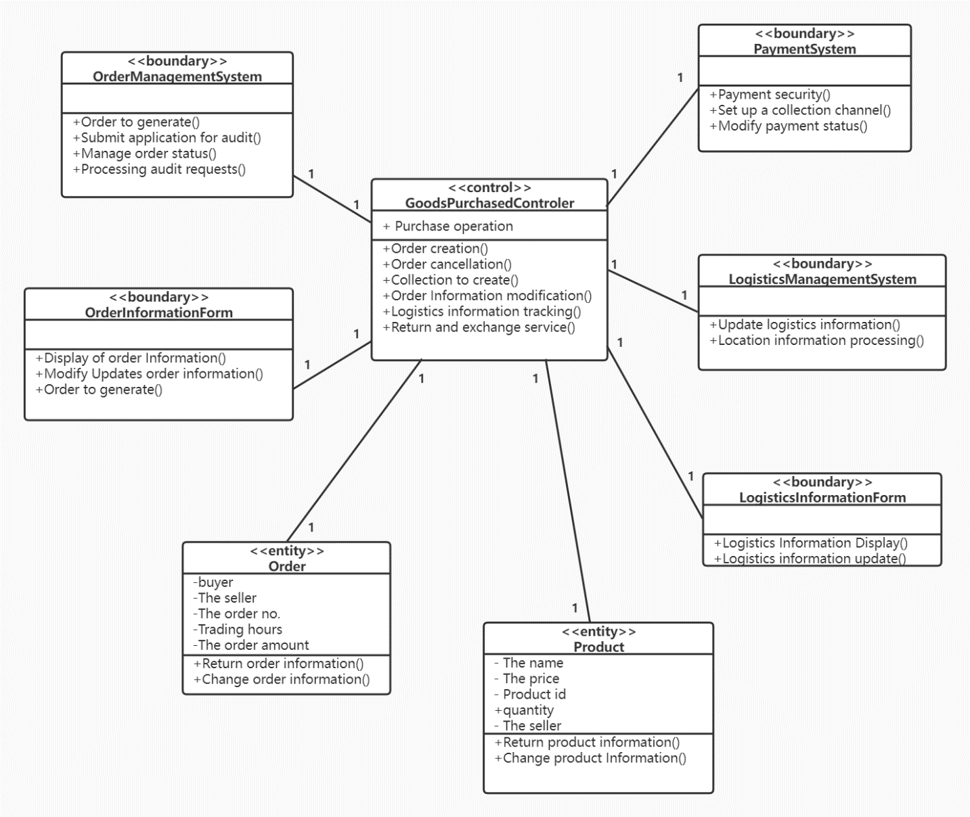

**通信图**

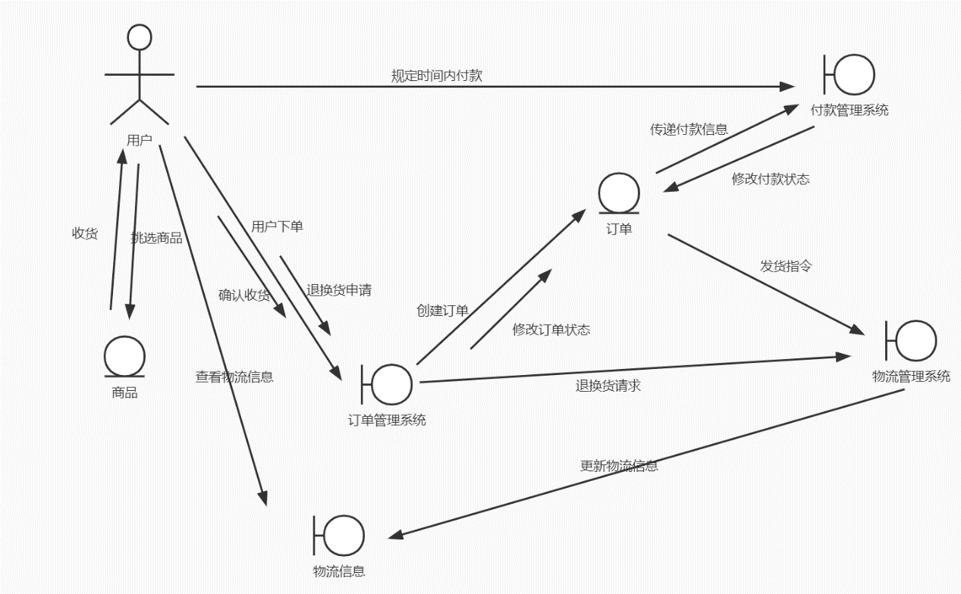

## 订单管理-吴浩泽

|  |  |  |
| --- | --- | --- |
| 用例名称 | 订单管理 | |
| 场景 | 接收买家订单 | |
| 触发事件 | 买家挑选商品后，或者是付款后或者是加入购物车 | |
| 简单描述 | 订单管理具有所有订单，待付款，待发货，已发货，已完成，已  取消等状态，方便控制购物每个流程。 | |
| 参与者 | 买家，平台 | |
| 利益相关者 | 买家，平台 | |
| 事件流 | 主要事件流 | 扩展事件流 |
| 1. 在下单时间框：选择对应 年 月 日，在买家和订单编号输入框里输入买家账户和订单编号 点击“搜索”按钮，查询对应的订单信息。 2. 发货具有待发货，发货中和已收货等状态，方便商家实时查询货物状态。 3. 可以对待发货订单进行发货操作，发货时间可以设置收货人和发货人信息，填写一下备忘信息，选择相应的物流信息，打印发货单 | 如果因物流等原因造成买家不能及时收货，您可使用点击延迟收货按钮来延迟系统自动收货时间 |
| 前提条件 | 买家成功选择商品 | |
| 后续条件 | 平台反馈给买家订单消息，并及时更新 | |

**类图**

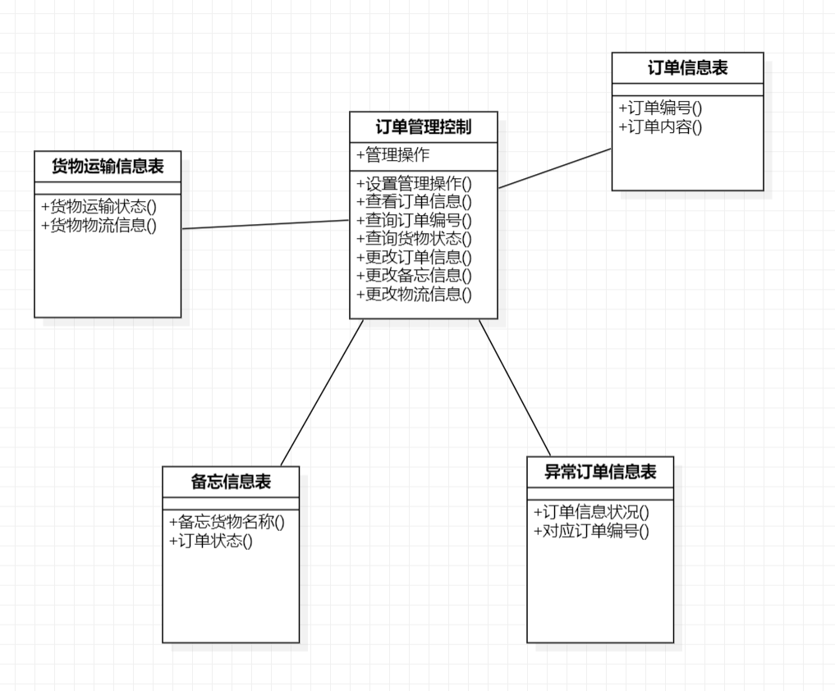

**时序图**

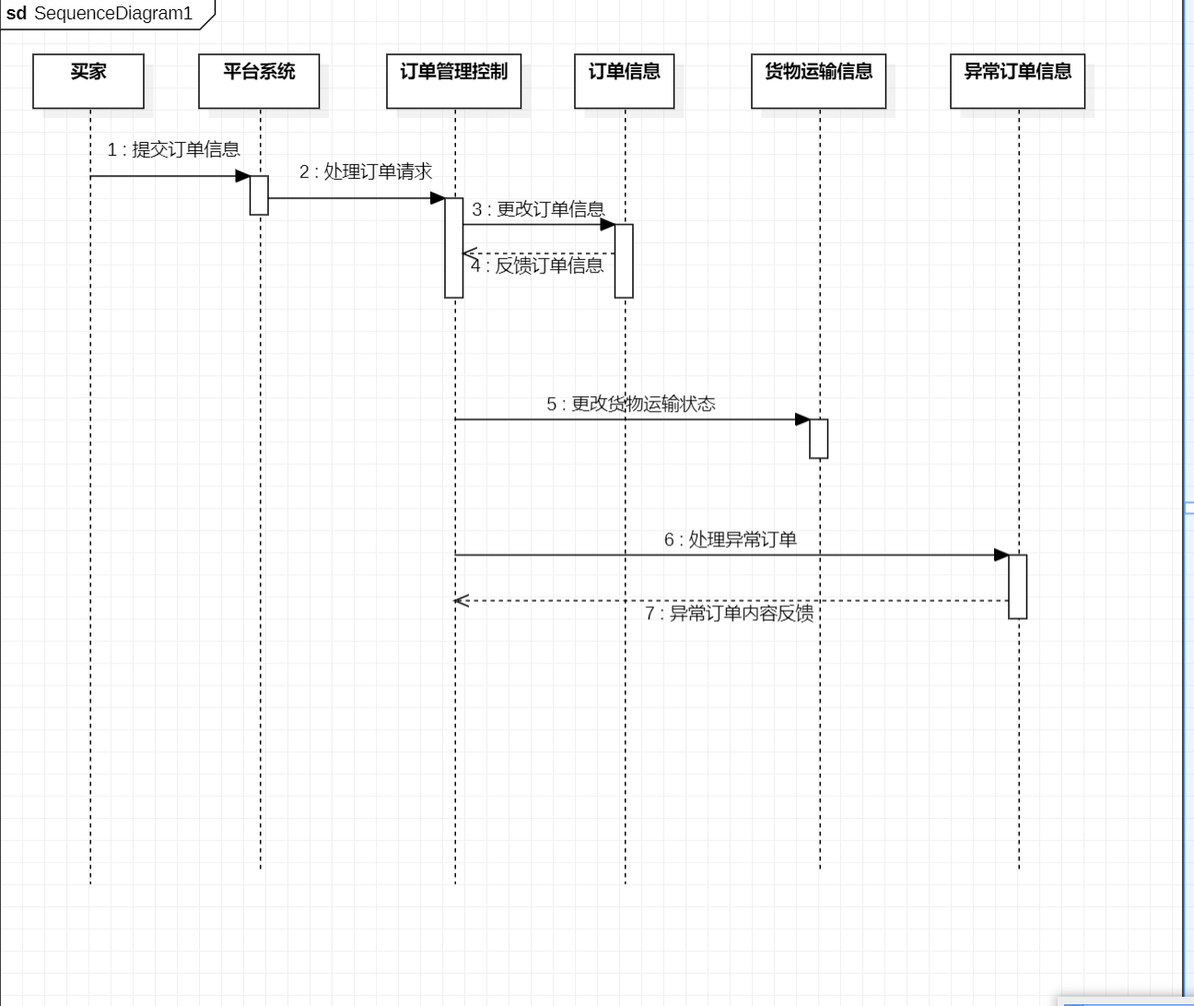

## 订单介入-吴浩泽

|  |  |  |
| --- | --- | --- |
| 用例名称 | 订单介入（平台介入） | |
| 场景 | 平台处理买卖家关于订单协调不一致等行为 | |
| 触发事件 | 买家觉得自己的权益受到侵害时 | |
| 简单描述 | 此用例发生在买家已经申请了退款/交易成功后买家申请了售后，双方未协商一致，可在卖家拒绝退款协议或拒绝售后之后，点击【平台介入】处理（虚拟商品需要同时满足申请退款3天后的条件） | |
| 参与者 | 卖家，买家，平台 | |
| 利益相关者 | 卖家，买家 | |
| 事件流 | 主要事件流 | 扩展事件流 |
| 1. 买家对卖家不能退款或者无法售后不满意，选择【平台介入】处理。 2. 买家按照以上操作申请了【平台介入】后，平台会给予买家和卖家3天的举证期。 3. 举证完成后由平台进行凭证审核。（需要买家举证，在完成举证后会给予卖家24小时进行处理，仍无法解决的将由平台进行凭证审核）。 4. 从凭证审核开始，平台一般会在4-6个工作日（不包含周末、节假日）给出处理意见，及时关注页面的变化，如有新情况反馈可在页面进行留言。 | 如果买家修改协议后，等待卖家处理，买家必须要等待卖家再次拒绝后才可以要求平台介入。  交易结束后的维权，平台各类投诉维权客服介入处理时间如下：  1.未收到货、售后保障服务：买家点击要求介入后，给予3天举证期，举证期结束后平台介入，4个工作日给出处理意见。  2.违背承诺、违背发货时间承诺（延迟发货）、恶意骚扰，4个工作日给出处理意见。  3.交易退款进行中的维权，一般情况下是在买家点击要求介入后，给予3天举证期，举证期结束后平台介入，4个工作日给出处理意见。 |
| 前提条件 | 买家点击【平台介入】 | |
| 后续条件 | 平台给出最后的解决方案 | |

**类图：**

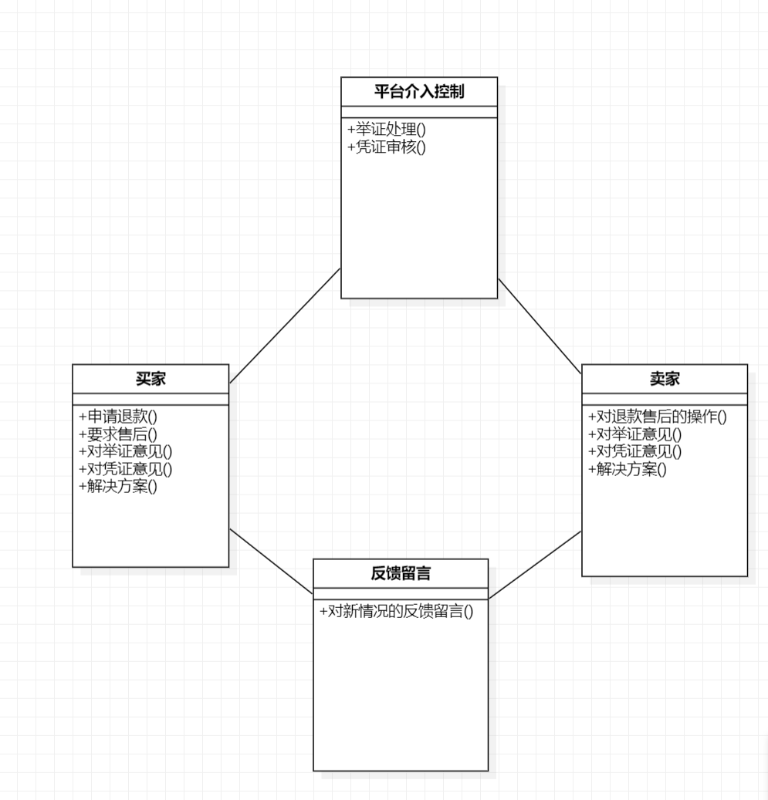

**时序图**

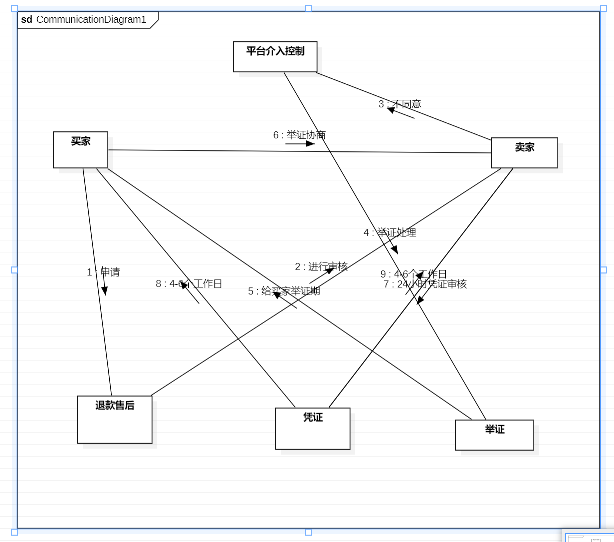

## 用户管理-赖羿龙

**用例细化**

用例实现仅分析本例的主要事件流，对主要事件流的用例详述修正如下：

|  |  |
| --- | --- |
| 用例名称 | 用户管理 |
| 场景 | 用户账号需要管理员进行管理 |
| 触发事件 | 管理员对用户账号进行管理操作 |
| 简单描述 | 管理员能够查看用户账号信息，并能够封禁和解封用户账号 |
| 参与者 | 管理员、用户信息管理系统、订单管理系统 |
| 利益相关者 | 管理员、用户、平台 |
| 主要事件流 | 1. 管理员向系统发出审核请求。 2. 用户信息管理系统获取异常用户的名单。 3. 订单管理系统获取异常订单。 4. 管理员收到异常用户以及异常订单信息。 5. 管理员挑选出要处理的异常用户提交给用户信息管理系统。 6. 管理员选择对用户的管理操作并与用户信息管理系统交互。 7. 若管理员选择封禁账号，管理员需要设置封禁时长。 8. 系统将对应账号封禁，并对该用户进行警告。 9. 若管理员选择解封账号，系统会给对该账号进行解封。 10. 用户管理系统将用户账号状态进行更新。 |
| 前提条件 | 管理员发出审核请求 |
| 后续条件 | 管理员改变异常账号的状态 |

**类图**

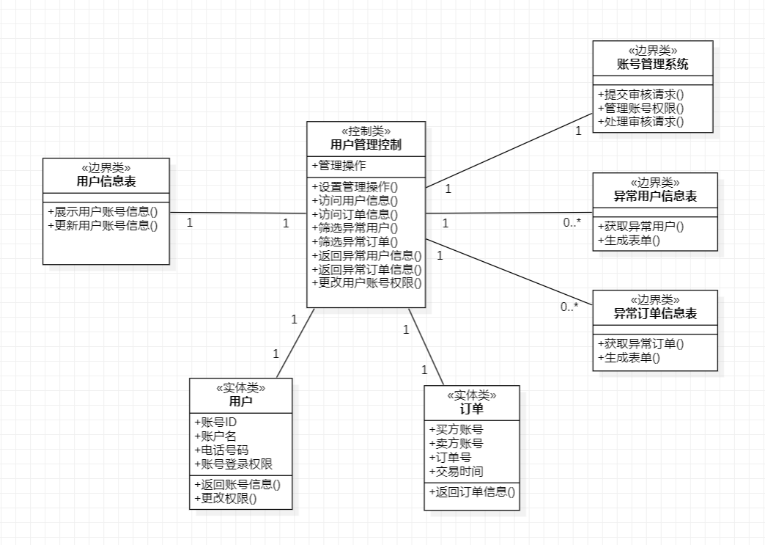

**时序图**

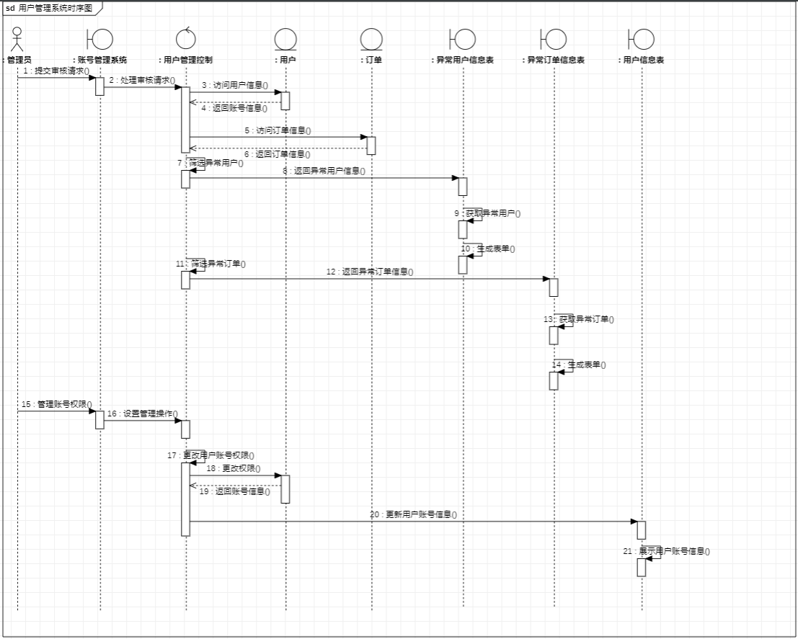

## 检索商品-赖羿龙

**用例细化**

用例实现仅分析本例的主要事件流，对主要事件流的用例详述修正如下：

|  |  |
| --- | --- |
| 用例名称 | 检索商品 |
| 场景 | 用户对目标商品进行搜索 |
| 触发事件 | 用户根据自己的需求搜索商品时 |
| 简单描述 | 用户可以输入关键字检索商品，或者根据平台对商品的分类检索商品 |
| 参与者 | 用户、商品信息管理系统 |
| 利益相关者 | 用户、平台、卖家 |
| 主要事件流 | 1. 用户进入检索商品页面。 2. 检索商品页面显示关键字输入框以及商品分类栏。 3. 用户输入关键字或者选择商品分类信息。 4. 商品信息管理系统从用户的交互种获取商品的关键搜索信息。 5. 商品信息管理系统将搜索信息与商品数据库中的商品进行相关性匹配。 6. 匹配成功的商品进入到商品展示列表中。 7. 商品信息管理系统整合出一系列与搜索信息有关的商品信息。 8. 商品信息管理系统按照搜索信息相关性从高到低为用户展示搜索到的商品列表。 9. 用户获取到检索出的商品信息。 |
| 前提条件 | 用户进入检索商品的页面 |
| 后续条件 | 用户获取到检索出的商品的信息 |

**类图**

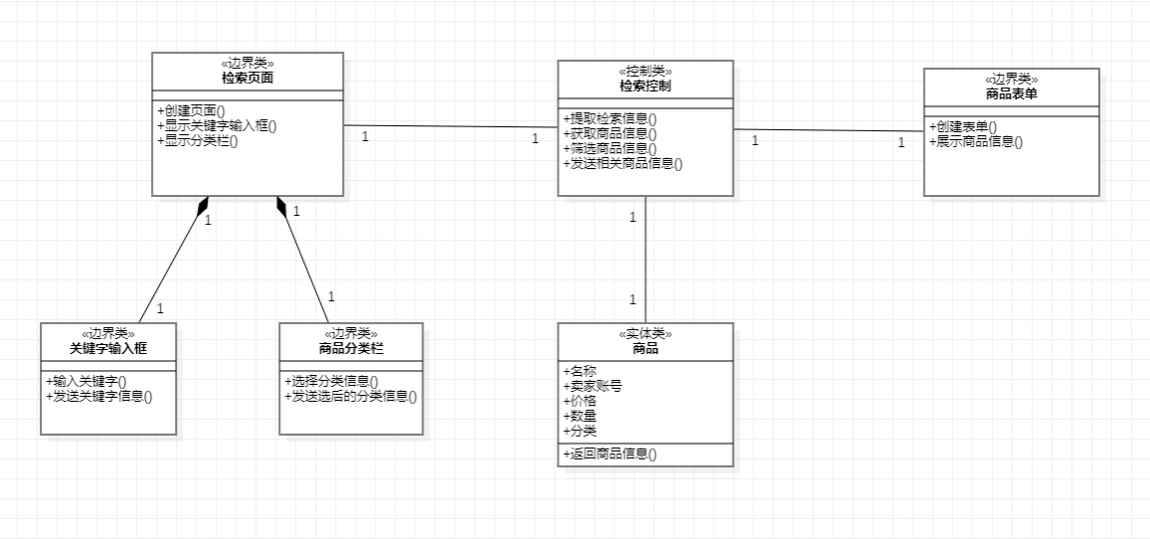

**通信图**

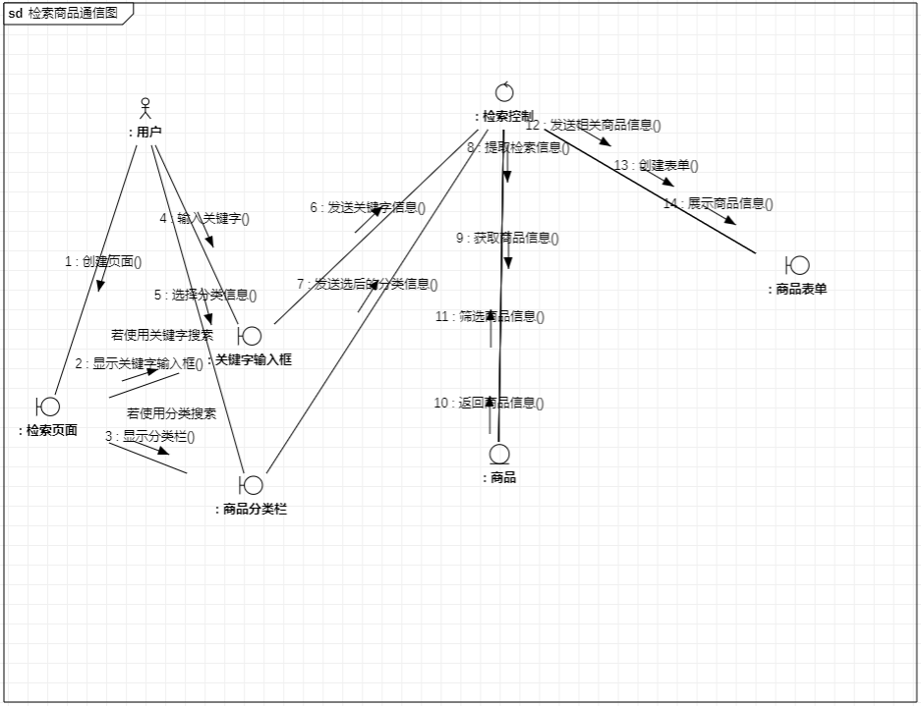

# 分析机制

## 分析机制表

对于各个类所需要的分析机制列表如下：

|  |  |
| --- | --- |
| 备忘信息表 | Persistency |
| 查看评论页面 | Persistency |
| 登陆管理系统 | Security |
| 订单 | Persistency Security |
| 订单管理控制 | Security Distribution |
| 订单管理系统 | Security |
| 订单配送页面 | Security Distribution |
| 订单清单 | Security Persistence |
| 订单信息表 | Security |
| 反馈留言 | Distribution |
| 付款管理系统 | Security |
| 关键字输入框 | Security |
| 管理员 | Persistency Security |
| 货物运输信息表 | Persistency |
| 检索控制 | Security Distribution |
| 检索页面 | Security |
| 买家 | Security |
| 卖家 | Persistency Security |
| 平台介入控制 | Security |
| 评论管理页面 | Persistency |
| 商品 | Persistency Security |
| 商品表单 | Persistency |
| 商品分类栏 | Security |
| 商品管理页面 | Persistency Security |
| 商品审查系统 | Persistency Security |
| 退货退款订单清单 | Security Distribution Persistence |
| 物流管理系统 | Security |
| 物流信息表 | Security |
| 验证码系统 | Security |
| 异常订单信息表 | Security Persistency |
| 异常商品清单 | Persistency |
| 异常用户信息表 | Persistency |
| 用户 | Persistency Security |
| 用户信息表 | Security |
| 用户信息控制 | Security Distribution |
| 账号管理系统 | Security |
| 账户 | Persistency Security |
| 账户信息表 | Security |

## 分析机制概述

以下对主要分析机制做出概述

|  |  |
| --- | --- |
| Persistency | 为本系统提供与数据库有关的持久化服务 |
| Security | 为本系统提供与安全性有关的服务 |
| Distribution | 为本系统系统分布式的处理服务，以提供对于性能、一致性等等众多问题的解决方案。 |